**2022.01.30 출애굽기 20:1-7, 성도는 어떤 존재이며 어떻게 살아야 하는가?**

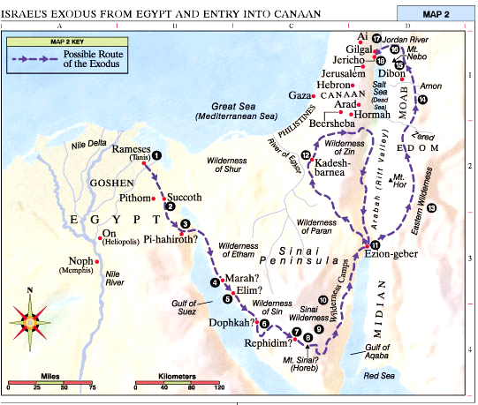교회로 모이는 이유는 …

하나님의 ‘______을 알기’ 위함이지 ‘___________’을 위함이 아니다!

시내산(교회)에서 하나님의 ______을 알고 난 ___에는 _____의 삶의 터로 나아가 _________ 하나님의 진심을 전하는 _______(빛과 소금)의 삶을 살아가는 것이다!!

**왜 홍해를 건너 구원에 초대된 자들이 광야에서 방황하다가 죽어갈까?**

시내산의 중요성을 ______ _____히 하여 자신의 ________과 하나님의 _____을 모르기 때문이다!

________________________________________________________________________________

________________________________________________________________________________

아무리 죽음에서 살아났다고 해도 ‘_______가 없는 삶’, ‘삶의 _____이유’를 _____는 삶은 방황하는 삶이다.

________________________________________________________________________________

________________________________________________________________________________

**창조주 하나님께서 피조 된 인간에게 주시는 분명한 삶의 목적과 방향을 아는 삶 VS 모르는 삶**

________________________________________________________________________________

________________________________________________________________________________

**살아야 할 _____와 _____이 분명하면…** 급한 생존과 안정을 위해 허덕여야 하는 삶의 현장 속에서도… 하루하루 단지 ______만을 위해 ______이지 않고… 하나님이 주신 삶의 진정한 목적을 _____ 일구어 갈 수 있다.

사람들에게 중요한 것은… 많고 좋은 ____이 아니라… 이 땅을 살아가야 하는 ‘_____의 ______’다!!

시내산은 성도로서 살아가는 _________의 문제가 아니라 _________의 문제를 알게 하는 곳이다.

________________________________________________________________________________

________________________________________________________________________________

예배에 나와 말씀을 듣고 있다는 것은… 하나님의 _____과 사랑과 보호가 아니고서는 불가능한… 하나님의 은혜와 _____이다.

예배와 말씀을 통해… 하나님께서 나를 이곳에 부르신 하나님의 진실한 ___과 ____을 만나라!!

하나님이 알게 하신 나의 ______을 바르고 분명히 알라!!

________________________________________________________________________________

________________________________________________________________________________

**현대교회의 특징**

자신들에게 _____한 신神을 _____고 세우는 풍토

________________________________________________________________________________

________________________________________________________________________________

자기들이 원하는 것을 채워줄 수 있는 유능한 신으로 하나님을 ______!!

________________________________________________________________________________

________________________________________________________________________________

**하나님 중심이 아닌 인간중심이 된 교회와 성도를 향한 하나님의 말씀**

사1:12 너희가 내 앞에 보이러 오니 이것을 누가 너희에게 ____하였느냐 내 마당만 밟을 뿐이니라

**하나님을 이용하는 교회와 성도를 향한 예수님의 말씀**

사29:13 이 백성이 ___으로는 나를 가까이하며 입술로는 나를 공경하나 그들의 _____은 내게서 멀리 떠났나니 그들이 나를 경외함은 사람의 계명으로 가르침을 받았을 뿐이라

시내산을 회복하는 일은 교회와 성도에게 _____ 중요한 것이다.

시내산을 회복하는 일이란 ______을 통해 하나님의 _____을 바르게 아는 것이다!

상황과 환경이 ____어서 지치고 포기하는 것이 아니라… 하나님의 _____을 알지 못하기 때문에

지치고 포기하는 것이다.

________________________________________________________________________________

________________________________________________________________________________

**한주간의 거룩한 삶을 돕는 질문들...**

1. 시내산 아래에 모인 사람들은 어떤 사람들인가? 시내산에서 하나님은 ‘누구에게’ 하나님의 진심과 뜻을 알리셨는가? 나는 출애굽기 19장 5-6절에서 하나님께서 나에게 제안하는 언약을 확실하게 맺었는가? 언제, 어떤 계기로?

2. 왜 홍해를 건넌 사람들 중에도 방황하다 광야에서 죽는 사람들이 있고… 시내산에서 1년 동안 하나님의 말씀을 듣고 시내산을 떠난 하나님 나라의 국가대표였던 출애굽1세대들이 가나안이라는 본격적인 사명의 장소에 들어가지도 못하고 다 광야에서 죽었을까? 시내산 이후 역사를 볼 때 시내산에서 주신 하나님의 진실한 뜻을 바르게 받은 사람들은 누구였는가? 어떤 활약을 했는가?

3. 성도는 비유하자면 하나님 나라의 국가대표다. 하나님 나라의 국가대표들에게 주어진 사명은 무엇일까? 국가대표라면 주어진 사명에 집중하는 삶을 살아야 하는데 그 사명에 집중하지 못하게 하는 것들은 무엇인가? 어떻게 집중력을 키울 수 있을까?

4. 말씀을 통해 나를 되돌아 볼 때 철저하게 회개하고 해결해야 할 것은 무엇인가? 그리고 우리가 포기하거나 변경할 수 없고 꼭 지켜내야 하는 진리는 무엇인가?

5. 오늘 말씀을 통해 알게 된 하나님은 어떤 하나님이신가? 그로 인해 나는 어떤 존재인가? 본문을 통해 약속해 주시는 축복은 무엇인가?

6. TO Do List